Rundeck介绍
Rundeck 是一款能在数据中心或云环境中的日常业务中使程序自动化的开源软件。Rundeck 提供了大量功能，可以减轻耗时繁重的体力劳动。团队可以相互协作，分享如何过程自动化，查看业务活动或执行任务。Rundeck 允许您运行任意数量的节点从一个基于 web 的任务或命令行界面。Rundeck 还包括其他功能，使其易于扩展，您自动化流程包括 ︰ 访问控制、 工作流建设、 调度、 记录和与外部源节点和选项数据集成。
项目地址：https://github.com/rundeck/rundeck
官网下载地址：http://rundeck.org/downloads.html

工作流程
(一) 标准的自动化流程
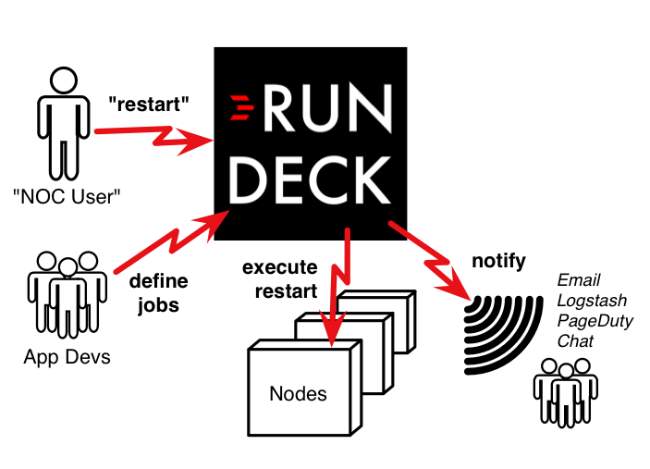
（二）作业调度，提供web界面定义调度任务执行shell命令
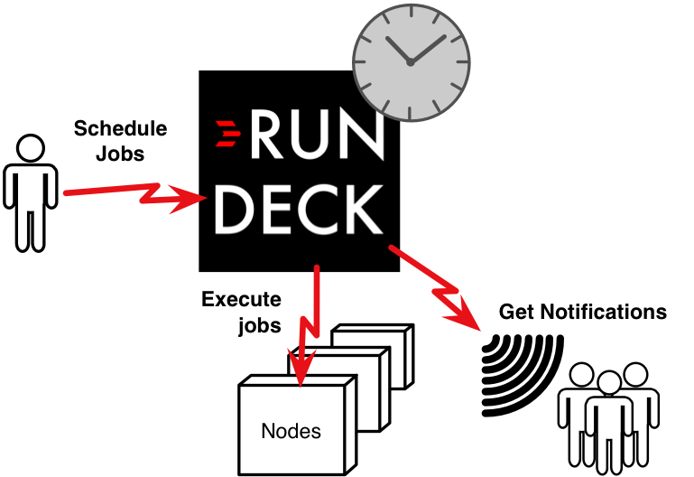

安装篇
说明：RunDeck 是用 Java/Grails 编写的，官方直接提供打包好的war包下载。其源代码供二次开发使用，其编译安装环境及过程较为复杂，故不推荐使用编译安装的方式。

1 在线安装

1.1 Debian/Ubuntu
apt-get install openjdk-8-jdk-headless
wget https://dl.bintray.com/rundeck/rundeck-deb/rundeck_3.0.8.20181029-1.201810292220_all.deb
dpkg -i rundeck_3.0.8.20181029-1.201810292220_all.deb

1.2 RedHat/CentOS
yum install java-1.8.0
rpm -Uvh https://repo.rundeck.org/latest.rpm
yum install rundeck -y
service rundeckd start

2 离线安装
Rundeck的最新版本程序包（war包），其他方式可以参考官网下载页面文档
wget http://dl.bintray.com/rundeck/rundeck-maven/rundeck-3.0.5-20180828.war
创建用户、用户组
groupadd rundeck
useradd -g rundeck rundeck
定义全局环境变量
# vim /etc/profile 追加下面一行
export RDECK_BASE=/home/rundeck/rundeck
# source /etc/profile
# echo $RDECK_BASE
/home/rundeck/rundeck
# mkdir -p $RDECK_BASE
复制下载的war包到安装目录
cp rundeck-3.0.5-20180828.war $RDECK_BASE
启动war包，等初始化完毕。启动完成后，根据配置的访问方式是http（端口4440）还是https（端口4443），检查对应端口是否正常监听，默认是4440.
cd $RDECK_BASE
nohup java -jar rundeck-3.0.5-20180828.war &
netstat -an | egrep '4440|4443'
初始化完成好，可以使用二进制命令控制rundeck启停
/home/rundeck/rundeck/server/sbin/rundeckd start
/home/rundeck/rundeck/server/sbin/rundeckd stop
为简化操作，可创建软链接
ln -s /home/rundeck/rundeck/server/sbin/rundeckd /usr/sbin/rundeckd
登录访问，http://IP:4440, 出现以下页面，默认登录账户admin/admin
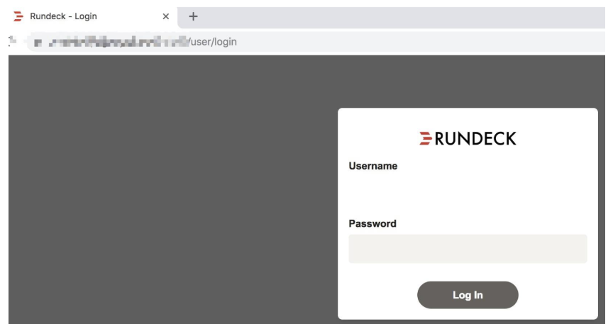

这里直接登录的时候会出现问题，当输入账号、密码后，点击登录，页面上的IP会跳转到主机名，导致打不开页面，登录失败，这里需要修改rundeck的配置文件，见后面的步骤。

配置篇

1 使用HTTP域名访问
rundeck的框架配置文件路径 $RDECK_BASE/etc/framework.properties

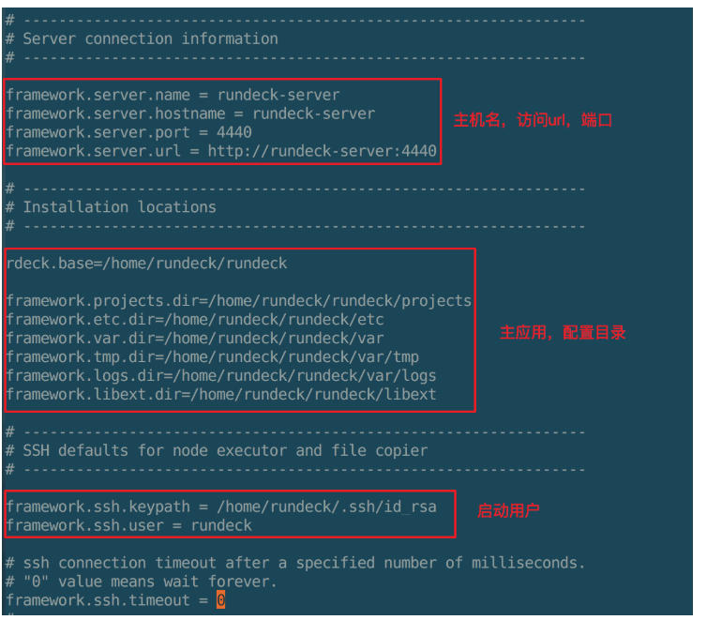
修改server端地址，实现域名访问。配置文件路径 $RDECK_BASE/server/config/rundeck-config.properties
grails.serverURL=http://rundeck.jiagouyun.com:4440
修改完配置文件后重启rundeck服务使其生效。域名解析正常的话，现在就可以通过域名访问系统了。

2 修改数据源为MySQL数据库
rundeck默认的数据是以文件的形式存储的，可以将其修改为mysql数据库。
安装MySQL数据库（略），创建rundeck数据库和用户
mysql> create database rundeck;
mysql> grant ALL on rundeck.* to 'rundeck'@'localhost' identified by 'xxxxxx';
mysql> flush privileges;
修改数据源，配置文件为 $RDECK_BASE/server/config/rundeck-config.properties
#dataSource.url = jdbc:h2:file:/home/rundeck/rundeck/server/data/grailsdb;MVCC=true
dataSource.url = jdbc:mysql://localhost:3306/rundeck?autoReconnect=true
dataSource.username=rundeck
dataSource.password=xxxxxx
dataSource.driverClassName=com.mysql.jdbc.Driver
重启服务
rundeckd restart
netstat -an | egrep '4440|4443'

3 配置SSL证书
Rundeck还支持https访问，配置过程参考：
官方文档：<http://rundeck.org/2.5.2/administration/configuring-ssl.html>
用keytool工具生产keystore文件
keytool -keystore etc/keystore -alias rundeck -genkey -keyalg RSA -keypass admin -storepass admin
复制keystore为trustore文件
cp etc/keystore etc/trustore
修改ssl配置文件，路径 $RDECK_BASE/server/config/ssl.properties
keystore=/home/rundeck/rundeck/etc/keystore
keystore.password=admin
key.password=admin
truststore=/home/rundeck/rundeck/etc/truststore
truststore.password=admin
修改框架配置文件 $RDECK_BASE/etc/framework.properties
keystore=/home/rundeck/rundeck/etc/keystore
keystore.password=admin
key.password=admin
truststore=/home/rundeck/rundeck/etc/truststore
truststore.password=admin
注意以下几个参数：
- framework.server.url
- framework.rundeck.url
- framework.server.port
修改服务端配置文件 $RDECK_BASE/server/config/rundeck-config.properties
grails.serverURL=https://rundeck.jiagouyun.com:4443
修改变量文件，$RDECK_BASE/etc/profile，增加以下参数
export RDECK_JVM="$RDECK_JVM -Drundeck.ssl.config=$RDECK_BASE/server/config/ssl.properties -Dserver.https.port=${RDECK_HTTPS_PORT}"
重启服务，访问登录页面 https://rundeck.jiagouyun.com:4443
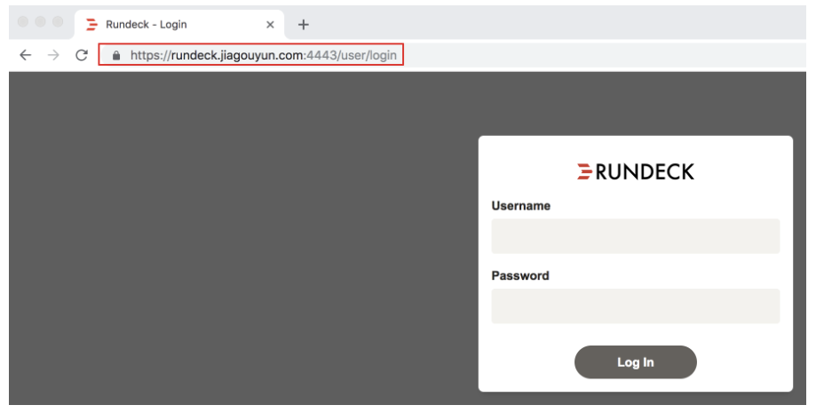

4 使用LDAP认证
Rundeck配置支持使用多种机制对用户进行身份验证，并确定用户的授权角色。我们主要使用LDAP接入。
官方参考文档：https://rundeck.org/docs/administration/security/authenticating-users.html
在介绍LDAP接入之前，我们先来看下默认的认证方式。Rundeck默认使用realm.properties文件通过JAAS处理用户身份验证。
默认认证账密信息文件：$RDECK_BASE/server/config/realm.properties
realm.properties
#
# This file defines users passwords and roles for a HashUserRealm
#
# The format is
# <username>: <password>[,<rolename> ...]
#
# Passwords may be clear text, obfuscated or checksummed.
#
# This sets the default user accounts for the Rundeck apps
#
admin:admin,user,admin
user:user,user
默认认证登录模块配置：$RDECK_BASE/server/config/jaas-loginmodule.conf
jaas-loginmodule.conf
RDpropertyfilelogin {
org.eclipse.jetty.jaas.spi.PropertyFileLoginModule required
debug="true"
file="/home/rundeck/rundeck/server/config/realm.properties";
};
接下来说使用LDAP认证的方法：
Step1：设置LDAP登录模块配置文件
在当前目录下新建一个登录模块文件：jaas-ldap.conf
jass-ldap.conf
multiauth {

com.dtolabs.rundeck.jetty.jaas.JettyCombinedLdapLoginModule sufficient
debug="true"
contextFactory="com.sun.jndi.ldap.LdapCtxFactory"
providerUrl="ldap://zyram.jiagouyun.com:389"
bindDn="uid=gitadmin,ou=Mgr,ou=SYSTEM,dc=jiagouyun,dc=com"
bindPassword="xxxxxxxxxxxxxxxxxxxx"
authenticationMethod="simple"
forceBindingLogin="true"
userBaseDn="ou=ZHUYUN,dc=jiagouyun,dc=com"
userRdnAttribute="uid"
userIdAttribute="uid"
userPasswordAttribute="userPassword"
userObjectClass="inetOrgPerson"
supplementalRoles="user"
ignoreRoles="true"
storePass="true"
clearPass="flase";

org.rundeck.jaas.jetty.JettyRolePropertyFileLoginModule required
debug="true"
useFirstPass="true"
file="/home/rundeck/rundeck/server/config/realm.properties";
};
跟大多数开源软件和LDAP对接不一样的是，Rundeck的登录验证除了用户名和密码之外，还有一个角色验证。所以若要完全使用LDAP认证，就需要为rundeck建立一个单独的OU。除了这个方法，官方也提供了更加灵活的多模块混合验证功能。本文就是使用的第二种多模块验证的方法，使用LDAP模块提供身份验证并从默认账密信息文件中获取角色信息。
请注意，由于用户密码不用于身份验证，因此可以在文件的密码字段中包含虚拟值，但在该位置需要一些值。
具有伪密码和角色的示例属性文件：
realm.properties
admin: -,user,admin
user1: -,user,readonly
wenjun: -,user,admin
Step2：指定登录模块
- 对于java命令行，可直接带属性执行：
java -Drundeck.jaaslogin=true \
-Dloginmodule.conf.name=jaas-ldap.conf \
-Dloginmodule.name=multiauth \
-jar rundeck-x.x.war
- 使用自带rundeck启停脚本控制，需修改$RDECK_BASE/etc/profile, 追加两个JVM参数：
export RDECK_JVM_OPTS="-Drundeck.jaaslogin=true \
-Djava.security.auth.login.config=$RDECK_BASE/server/config/jaas-ldap.conf \
-Dloginmodule.name=multiauth"
Step3：重新启动rundeckd

rundeckd restart
Step4：验证登录

如果一切配置正确，即能够使用AD凭据访问Rundeck。如果报错，请排查 $RDECK_BASE/var/log/service.log日志。
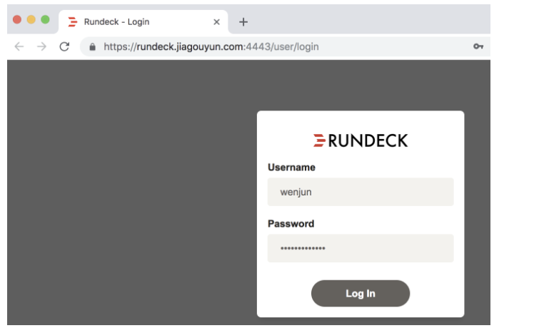

登录成功后，可查看日志输出内容：
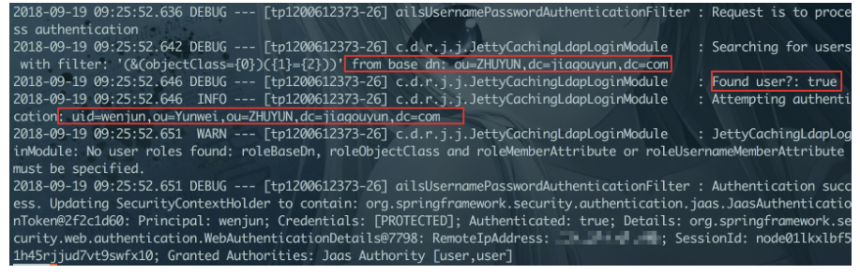
可以看到已经成功从组织架构中获取到了AD凭据用以登录验证。

